雅安市二OO九年初中毕业暨高中阶段教育学校招生考试
物 理 试 卷
本试卷分为第Ⅰ卷(选择题)和第Ⅱ卷(非选择题)两部分，第Ⅰ卷1至3页，第Ⅱ卷4至9页。全卷满分100分；考试时间为100分钟。
第Ⅰ卷(选择题 共30分)
注意事项：
1．答第Ⅰ卷之前，考生务必将自己的姓名、准考证号、考试科目等填涂在机读卡上。
2．每小题选出答案后，用2B铅笔把机读卡上对应题目的答案标号涂黑，如需改动，用橡皮擦擦干净后，再选涂其它答案。不能答在试卷上。
3．考试结束后，由监考人员将试卷和机读卡一并收回。
一、选择题（每小题2分，共30分）在下列各题的四个选项中，只有一个选项是符合题目要求的。
1．下列数据最接近实际的是
A．我们常用的圆珠笔的长度约为1.8×10³mm B．一位中学生的质量约为6 kg
C．成年人正常步行速度大约是1.1m/s D．人的正常体温约38.0℃
2．下面对宇宙和微观世界的描述中，不正确的是
A．地球是由物质组成的 B．分子是微观世界中的最小微粒
C．物质是由分子组成的 D．物质处于不停的运动中
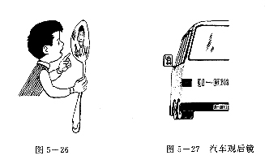
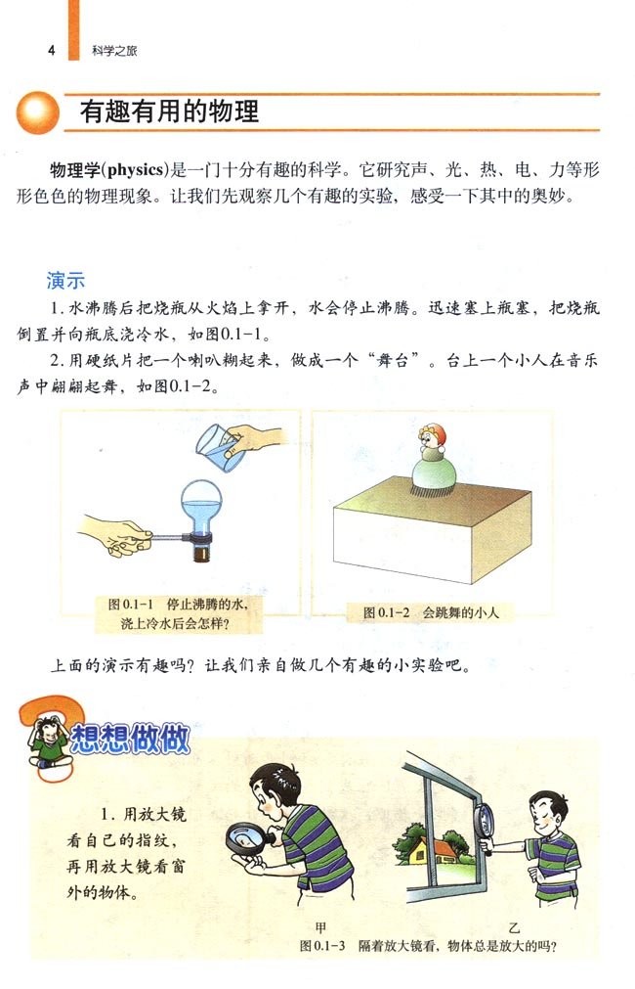
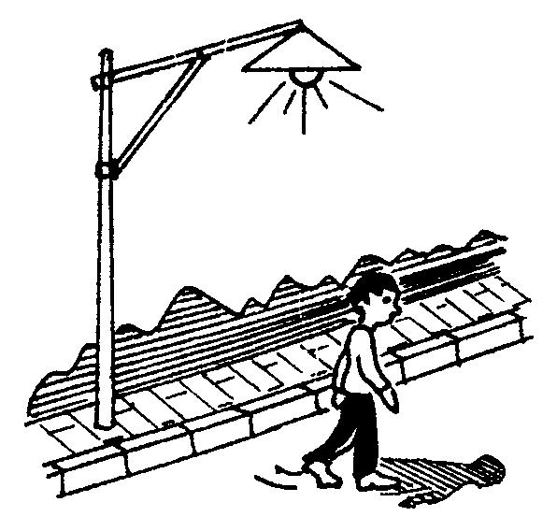
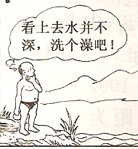
3．在图1所示的四种情景中，属于光的直线传播的是
B.透过放大镜形成的像
A.灯光照射下形成的影子
C.看起来水没那么深
D.光亮勺子中形成的像
看起来水
没那么深！
水深危险！
图1

4．以黑洞理论闻名于世的英国数学和物理学家霍金，原准备2009年参加维珍集团公司推出的银河太空旅行项目，6名乘客将搭乘“宇宙飞船二号”在亚轨道太空飞行。下列说法中正确的是
A．在太空中人们能看到地球，这是因为地球是个光源
B．在太空中人们可以通过语音面对面的交流
C．在太空失重状态下，人们的质量变小D．返回时，飞船返回舱与空气剧烈摩擦产生大量的热
5．下列属于通过做功途径改变物体内能的是
A．在火炉上烧水，水温升高 B．感冒发烧，用冷毛巾敷额头
C．用气筒给轮胎打气，气筒壁发热 D．炎热的夏天，柏油路面温度升高
6．下列各种自然现象形成的过程中，要吸收热量的是
A．春天，冰雪融化汇成的溪流 B．夏天，冰棍“冒出”的“白气”
C．秋天，草丛之上晶莹的露珠 D．冬天，天上纷纷飘落的雪花
7．下列符合安全用电要求的是
A．用湿抹布擦正在发光的电灯泡
B．发生电火灾时，要迅速给着火的物体泼冷水
C．为了使用方便，将三脚插头改成两脚插头使用
D．家庭电路中，开关要串联在火线和电灯之间
8．下列措施中，属于增大有益摩擦的是
A．自行车转轴处装有滚珠轴承
B．气垫船利用气体将船和水面分离
C．旱冰鞋底装有滚轮
D．有的水泥路面做成一道道的细槽
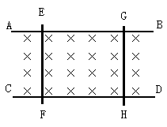
9．如图2所示，AB和CD是两根固定且平行的水平光滑金属导轨，符号“×”表示垂直于纸面指向纸面里的磁场的磁感线。现将铜棒EF和GH垂直放在滑轨上，并与金属导轨接触良好；当外力拉动GH使其向左移动时，发现EF在感应电流的作用下也向左移动；当拉动GH使其向右移动时，则
图2
A．铜棒EF不动
B．铜棒EF也向右运动
C．铜棒EF向左运动
D．无法确定是否运动
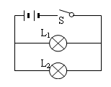
10．如图3所示电路，闭合开关S后，发现灯L₁不亮，L₂正常发光。此电路的故障可能是
图3
A．开关S接触不良 B．电灯L₁灯丝断了
C．电灯L₁短路 D．电灯L₂短路
11．把长10cm左右的饮料吸管A插在盛水的杯子中，另一根吸管B的管口贴靠A管的上端，如图4所示，往B管中吹气，可以看到A管中的水面
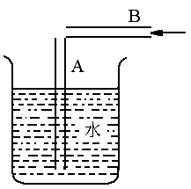
A．上升 B．下降
图4
C．不变 D．无法判断
12．竖直握在手中的瓶子不滑落下来，这是因为
A．手的握力等于瓶子所受的重力
B．手的握力大于瓶子所受的重力
C．手对瓶子的静摩擦力等于瓶子所受的重力
D．手对瓶子的静摩擦力大于瓶子所受的重力
质量m/g
体积V/cm³
10
20
30
40
50
0
10
20
30
40
50
甲
乙
图5
13．如图5是探究甲、乙两种物质质量跟体积关系的图像。以下分析正确的是
A．甲物质的质量跟体积的比值比乙物质大
B．甲物质的质量跟体积的比值比乙物质小
C．同种物质的质量跟体积的比值是不同的
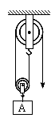
D．不同物质的质量跟体积的比值是相同的
F
图6
14．如图6所示，定滑轮重2N，动滑轮重1N。物体A在拉力F的作用下，1s内将重为8N的物体A沿竖直方向匀速提高了0.2m。如果不计绳重和摩擦，则以下计算结果正确的是
A．绳子自由端移动速度为0.6m/s
B．滑轮组的机械效率为80%
C．拉力F的功率为1.8W
D．拉力F的大小为5N
15．如图7所示，电源两端电压保持12V不变，小灯泡L上标有“6V 3W”字样，滑动变阻器最大电阻值R＝60Ω。不考虑灯丝电阻随温度的变化，下列说法正确的是
A．S闭合后，使电压表的示数减少1V，小灯泡L两端的电压就增加1V
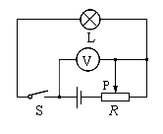
B．S闭合后，小灯泡L的最小实际电功率为0.5W
图7
C．小灯泡L正常发光时，变阻器R消耗的电功率为6W
D．开关S断开时，电压表的示数为12V

雅安市二OO九年初中毕业暨高中阶段教育学校招生考试
物 理 试 卷
第Ⅱ卷(非选择题 共70分)
注意事项： 1．用蓝黑钢笔或圆珠笔直接答在试题中。
2．答卷前将密封线内的项目填写清楚。
题 号 | 二 | 三 | 四 | 五 | 总分 | 总分人

二、填空题（每空1分，共21分）
16．我国古书《考灵曜》上记载有“人在舟中闭目而坐，舟行而人不觉”，这是对运动和静止的相对性的生动描写，其中“舟行”是以 为参照物。
17．我国供生产和生活用的是交流电，周期是0.02s，频率是 Hz，电压是220V，但这个电压也会对人体构成威胁，经验表明只有不高于 V的电压对人体才是安全的。如图8所示是一个计量用户消耗电能的单相电能表，它的示数为____ ____ kW⋅h。
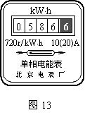
18．2009年3月1日16时13分10秒，嫦娥一号卫星在北京航天飞行控制中心科技人员的精确控制下，准确击落于月球丰富海区域。在嫦娥一号卫星撞向月球的过程中，其动能不断 ，势能不断 ，其机械能的总量 (选填“增加”、“减少”或“不变”)。
图8
19．炸油条、炸土豆用菜油；煮玉米棒子、煮鸡蛋用水。这样可以对不同烹饪手段提供各自所需的 （选填“热量”或“温度”），这是因为油和水的 不同。
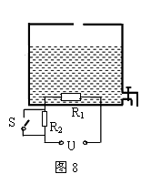
20．人眼是世界上最精密的 (选填“照相机”、“幻灯机”或“放大镜”)，晶状体相当于一个凸透镜，视网膜相当于光屏。只有成像在视网膜上才会看清物体；小莉看不清黑板上的字，她向黑板靠近几步就看清了，说明她是 眼(选填“近视”或“远视”)。如果小莉仍坐在原位，为了使物体的像刚好落在小莉的视网膜上，她应该配戴适当度数的 透镜制作的眼镜来矫正视力。
图9
21．如图9所示，是电热水器原理的简易示意图，通过开关S可以使热水器处于加热或保温状态。闭合开关Ｓ时，热水器处于 状态，此时电能转化为 能。在热水器的蓄水桶中装水至最高水位后，桶中水的质量为10kg，把这些水由28℃加热到98℃时需吸收热量 J。[已知水的比热容为4.2×10 ³ J/(kg.℃)]
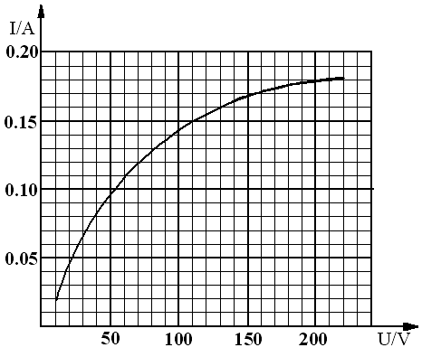
22．在我国海军建军60周年阅兵式上，中国第一代091级攻击型核潜艇——长征３号核动力潜艇接受了检阅。核潜艇是靠 实现上浮和下沉的；它最深可下潜约300m，则潜艇所受海水的压强是 Pa（海水的密度为1.03×10³kg/m³,取g=10N/kg）；它采用核燃料作为动力，可以长时间水下航行，轻松做到“要打可打，要走可走”； 当核潜艇在水下行驶的过程中，利用声纳和雷达系统对目标进行探测、定位和通信，其中声纳是利用回声定位的原理对目标进行定位的，这说明声可以传递 。
图10
23．如图10所示，是小明同学在网上查阅的一幅某种型号的家用白炽灯泡电流与电压关系的图像。通过分析图像可知：灯泡的电阻随着电压的升高而 ；这只灯泡在220V电压下工作时，消耗的电功率是 W；这只灯泡两端电压是110V时，灯丝电阻是 Ω。
三、作图题（共7分）
24.（2分）如图11所示，是一个Z形杠杆，请在图中画出力F对支点O的力臂L。
25.（3分）如图12所示，平面镜前一个发光点S和它的两条光线，请在图中作出S在平面镜中的像，并作出这两条光线的反射光线。
26.（2分）如图13所示的通电螺线管，请在图中标出磁感线方向和电源的正、负极。

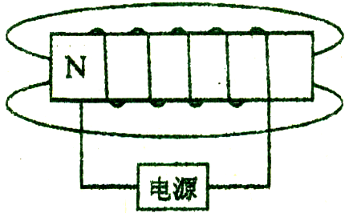
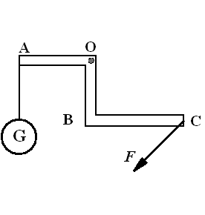
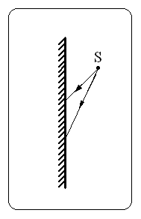
图13
图11
图12
四、实验与探究题（共21分）
27．(5分) 小明利用一个烧杯、天平、水，测出了一小块不规则小石块的密度。请将他的步骤补充完整。
（1）把托盘天平放在水平台上，将标尺上的游码移到 处，调节天平右端的平衡螺母，使天平平衡。
（2）用天平测量小石块的质量，天平平衡时，右盘中的砝码和标尺上的游码如图14所示，则小石块的质量为 g。
（3）如图15所示，A、往烧杯中加入适量的水，把小石块浸没，在水面到达的位置做上标记；B、取出小石块，测得烧杯和水的总质量为122g；C、往烧杯中加水，直到 ，再测出此时烧杯和水的总质量为142g。
（4）计算出小石块的体积为 cm³。
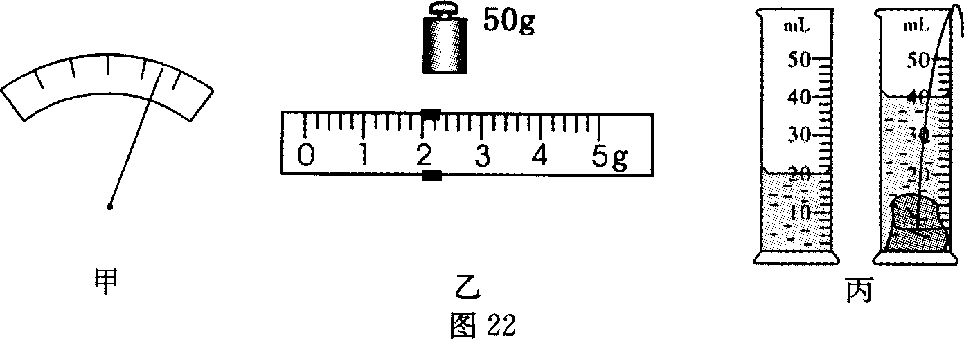
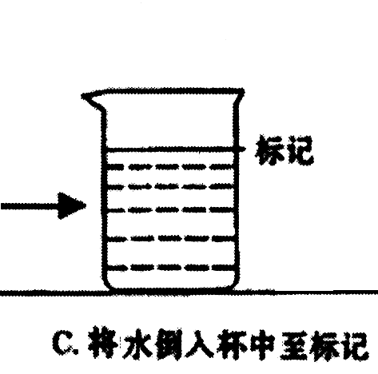
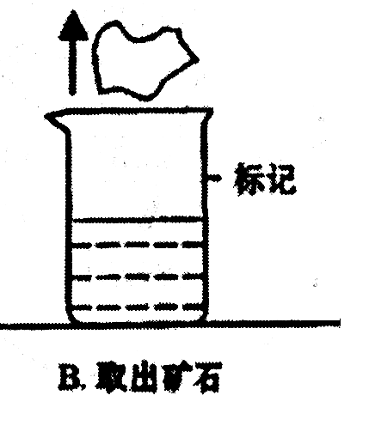
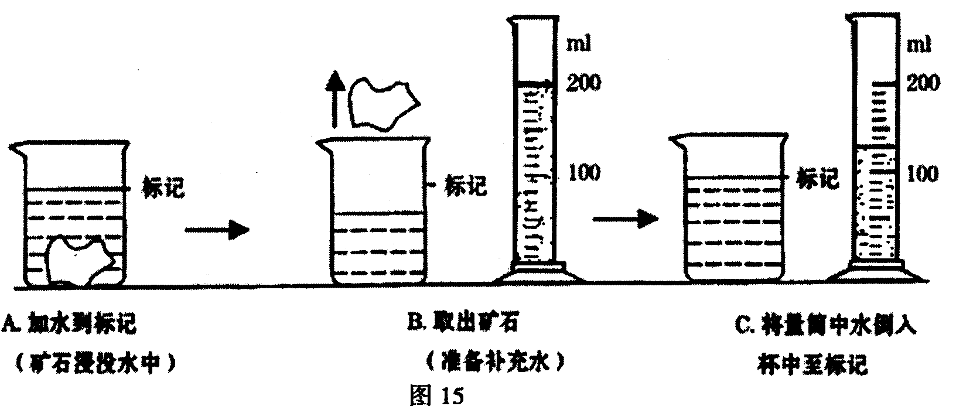
（5）用密度公式计算出小石块的密度为 kg/m³；
图14
图15
A加水到标记 B.取出小石块 C. 将水加倒入杯中
28．（7分）小红猜想动能的大小可能与物体质量和运动速度有关，于是设计了如图16甲、乙所示的实验，探究动能的大小与哪些因素有关。
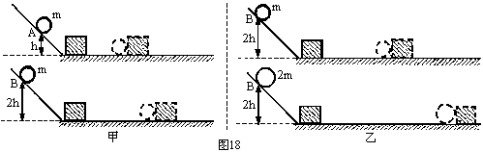
（1）让质量相同的两个小球沿同一光滑斜面分别从A处和B处开始向下运动，然后与放在水平面上的纸盒相碰，纸盒在水平面上移动一段距离后静止，如图16甲所示。
图16
（2）让不同质量的两个小球沿同一光滑斜面分别从B处开始向下运动，然后与放在水平面上的纸盒相碰，纸盒在水平面上移动一段距离后静止，如图16乙所示。
上述甲、乙两组实验中：
①乙图中让不同质量的两个小球从同一高度滚下的目的是两球到达水平面时，具有相同的 。
②选用图甲探究的是动能与 的关系，理由是：两球 相等；得出的结论是： 。
③选用图乙探究的是动能与 的关系，得出的结论是： 。
④物理研究方法有许多，如等效替代法、类比法、对比法、控制变量法；本实验中运用了两种研究方法，一是 法；二是转换法，就是用纸盒移动的距离长短来表示小球动能的大小。
29．（9分）在“测小灯泡电功率”的实验中，小灯泡的额定电压是2.5V，滑动变阻器上标有“10Ω 2A”字样，小灯泡的电阻小于10Ω。
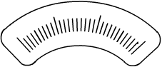
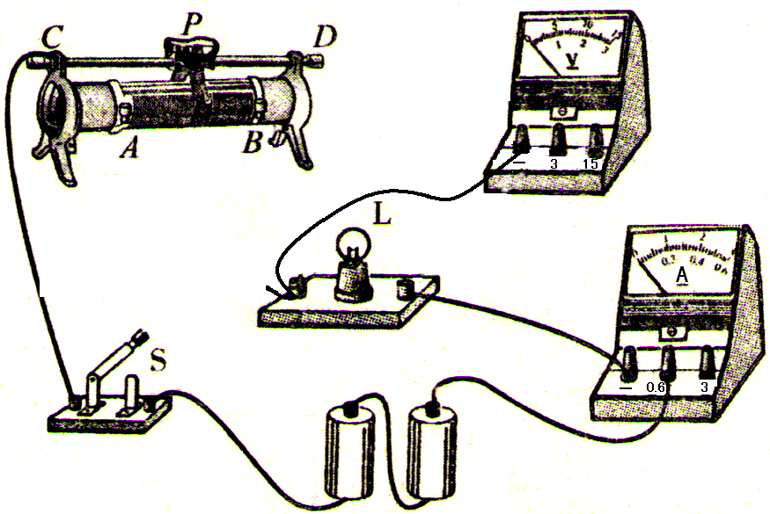
（1）连接不完整的电路如图17（甲）所示，请用笔画线代替导线，将实物电路连接完整（要求导线不交叉）。
0

1

2

3

0

0.2

0.4

0.6

A

-

0.6

3

（乙）
（甲）
图17

（2）连接好电路后，为了保证电路的安全，要将滑动变阻器滑片移至 端（选填“A”或“B”），才能闭合开关；闭合开关时，发现电流表指针偏向没有刻度的那一边，造成这一故障的原因是 。
（3）排除故障，闭合开关，电压表的示数为1.5V，为了让小灯泡正常发光，应将滑片向 端移动（选填“A”或“B”）。
（4）当小灯泡正常发光时，电流表示数如图17（乙）所示，通过小灯泡的电流是 A。小灯泡的额定功率是 W。
（5）将图17（甲）中的小灯泡更换成定值电阻，且电路连接完好，还可以完成的实验是（ ）
A．探究电流的磁场强弱与电流大小的关系 B．探究电流与电压关系
C．探究电流产生的热量与电阻的关系 D．探究电流与电阻关系
五、计算题（30题7分、31题6分、32题8分，共21分）解答时要求写出必要的文字说明、计算公式和重要的演算步骤；有数值计算的题要求写出数值和单位，只写最后答案的不得分。
30．一辆质量为1500kg的小汽车在成雅高速公路上以90km/h的速度匀速直线行驶，所受的阻力是2×10³N，雅安至成都约135km，车轮与地面的接触面积共0.06m²，（成雅高速公路视为平直路面；取g=10N/kg）则：
（1）汽车从雅安到成都需要多长小时？（2分）

（2）从雅安到成都汽车克服阻力做功为多少？（2分）

（3）汽车对地面的压强是多少？（3分）

31．小刚同学家有一台电热水器，铭牌如下表所示。
小天鹅“蓝金刚”XCD－50B型全自动电热水器
额定功率（kW） | 2 | 加热方式 | 电加热器
额定电压（V） | 220 | 类别 | 防触电保护一类
温度设定范围（℃） | 20～90 | 净重（kg） | 20
容量（L） | 50 | 整机外形尺寸（mm） | 530×Ф400
出厂时间 | 2005年3月2日
根据铭牌所提供的信息，求：
（1）该电热水器电热丝正常工作时的电阻是多大？（2分）

（2）（2分）电热水器正常工作持续45min产生的电热是多少焦？（2分）

（3）若夏天用电高峰时家庭电路的实际电压只有198V，不考虑电热丝电阻随温度的变化，则电热水器在用电高峰时的实际功率为多少？（2分）

32．把体积为1dm³的空心铜球挂在弹簧秤上，浸没在水中静止时，弹簧秤的示数是放在空气中称时的,已知ρ_{铜}=9.0×10³kg/m³。（取g=10N/kg）求：
（1）铜球受到的浮力是多少？(2分)

（2）铜球的重力是多少？（3分）

（3）铜球空心部分的体积是多少？（3分）

雅安市二OO九年初中毕业暨高中阶段教育学校招生考试
物理试中题参考答案及评分意见
一、选择题（每小题2分，共30分）
1．C 2．B 3．A 4．D 5．C 6．A 7．D 8．D
9．B 10．B 11．A 12．C 13．A 14．C 15．D
以下各题答案仅供参考，意思正确，表达不同，只要合理也给分。
二、填空题（每空1分，共21分）
16．河岸 17．50， 36， 586.6 18．增加， 减少， 不变
19、温度 沸点 20．照相机 近视眼 凹透镜
21．加热， 内（填“热”也给分）， 2.94×10⁶J
22．改变自身重力， 3.09×10⁶Pa， 信息
23．增大， 39.6W， 733.3Ω（如果取整数为733Ω也给分）
三、作图题（7分）

24．正确画出的力臂（2分），如果与力F不垂直但不明显或标式不清等，适当扣分
25．正确画出像的位置（1分），正确画出反射光线各（1 分），
本题可以运用光的反射定律作图，反向延长求作虚像，这种方法要求作出法线；也可以运用平面镜成像特点作出虚像，再利用虚像的特征作反射光线，这种方法要求保留像与物的连线。
26．正确标出磁感线方向（1分），标出电源正、负极给（1分）。
四、实验与探究（21分）
27．（每空1分，共5分）（1）左端零刻线；（2）52； （3）水面与标记相平
（4）20； （5）2.6×10³
28．（每空1分，共7分）①速度；
②运动速度；质量； 运动速度一定时，物体质量越大，动能越大。
③质量； 物体质量一定时，运动速度越大，动能越大
④控制变量法。
29．（连线2分，选择2分，其余每空1分，共9分）
（1）小灯泡左接线柱连到变阻器的“A”或“B” （1分）；小灯泡右接线柱连到电压表“3”接线柱 （1分）；
（2）连“A”填“B”，连“B”填“A”（根据电路图连接选择填“A”或“B”，如果变阻器连入的是“D”则选择“A”、“B”不给分）； 电流表正负接线柱接反了；
（3）连“A”填“A”，连“B”填“B”（根据电路图连接选择填“A”或“B”，如果变阻器连入的是“D”则选择“A”、“B”都不给分。）；
（4）0.3； 0.75； （5）B。
五、计算与解答（共21分）解答过程仅供参考，方法不同，只要解法合理也给分。
30．解： （1）由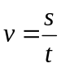得，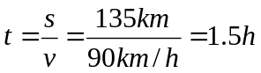 （2分）
（2）由于汽车在平直高速公路上匀速行驶，所以，牵引力
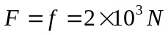 （1分）
牵引力做功为 （1分）
（3）汽车重力 （1分）
汽车对路面的压力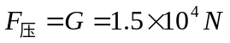 （1分）
汽车对路面的压强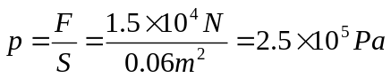 （1分）
31．解：（1）电热丝正常工作时的电阻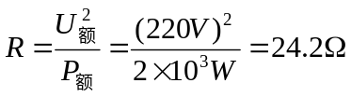 （2分）
（2）由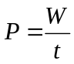得，电热器45min消耗的电能
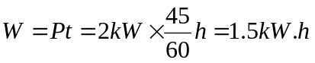 （1分）
由于电热器将电能全部转化为热，所以45min产生的热量
Q=W=1.5×3.6×10⁶J=5.4×10⁶J （1分）
（3）当实际电压U=198V时，不考虑电热丝电阻的变化，实际功率为
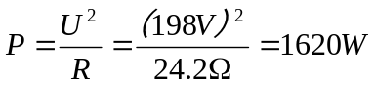 （2分）
32．解：（1）铜球浸没在水中受到的浮力
（2分）
（2）挂在弹簧秤上的铜球浸没在水中静止时，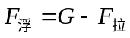 （1分）
而拉力是重力的，所以，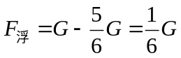 （1分）
铜球的重力 G=6F=6×10N=60N （1分）
（3） 铜球的质量为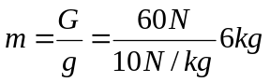 （1分）
铜球实心部分的体积为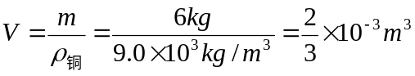 （1分）
铜球空心部分的体积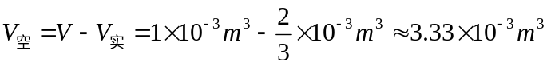（1分）

